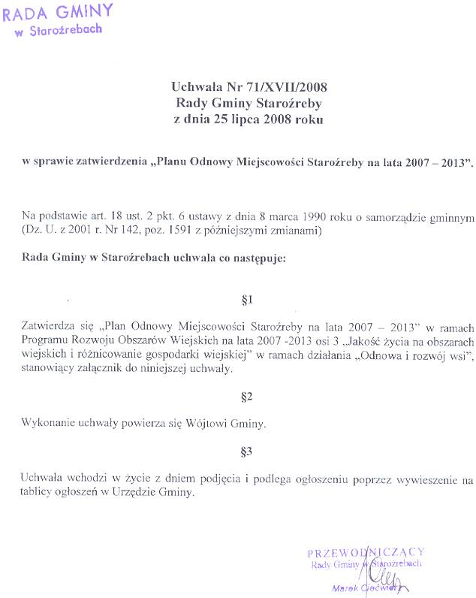

„Plan odnowy miejscowości Staroźreby” do wglądu w Urzędzie Gminy Staroźreby.

